21/10/2022 15:37
Bionexo
RESULTADO – TOMADA DE PREÇO
Nº20222010EM31347HEAPA
O Instituto de Gestão e Humanização – IGH, entidade de direito
privado e sem fins lucrativos, classificado como Organização Social,
vem tornar público o resultado da Tomada de Preços, com a
finalidade de adquirir bens, insumos e serviços para o HEAPA -
Hospital Estadual de Aparecida de Goiânia, com endereço à Av.
Diamante, s/n - St. Conde dos Arcos, Aparecida de Goiânia/GO,
CEP: 74.969-210.
Bionexo do Brasil Ltda
Relatório emitido em 21/10/2022 15:37
Comprador
IGH - HUAPA - HOSPITAL DE URGÊNCIA DE APARECIDA DE GOIÂNIA (11.858.570/0004-86)
AV. DIAMANTE, ESQUINA C/ A RUA MUCURI, SN - JARDIM CONDE DOS ARCOS - APARECIDA DE GOIÂNIA, GO CEP: 74969-210
Relação de Itens (Confirmação)
Pedido de Cotação : 249277401
COTAÇÃO Nº 31347 - MATERIAL MÉDICO - HEAPA OUTUBRO/2022
Frete Próprio
Observações: *PAGAMENTO: Somente a prazo e por meio de depósito em conta PJ do fornecedor. *FRETE: Só serão aceitas
propostas com frete CIF e para entrega no endereço: AV. DIAMANTE, ESQUINA C/ A RUA MUCURI, JARDIM CONDE DOS ARCOS, AP
DE GOIÂNIA/GO CEP: 74969210, dia e horário especificado. *CERTIDÕES: As Certidões Municipal, Estadual de Goiás, Federal, FGTS
e Trabalhista devem estar regulares desde a data da emissão da proposta até a data do pagamento. *REGULAMENTO: O processo
de compras obedecerá ao Regulamento de Compras do IGH, prevalecendo este em relação a estes termos em caso de divergência.
Tipo de Cotação: Cotação Emergencial
Fornecedor : Todos os Fornecedores
Data de Confirmação : Todas
Validade Condições
Faturamento Prazo de
Fornecedor
da
de
Frete
Observações
Mínimo
Entrega
Proposta Pagamento
Comercial Cirurgica Rioclarense
Ltda- SP
JAGUARIÚNA - SP
1 dias após
confirmação
1
2
R$ 500,0000
23/10/2022
05/11/2022
28 ddl
30 ddl
CIF
null
Deyvison Santos - null
deyvison.santos@rioclarense.com.br
Mais informações
DMI Material Medico Hospitalar
Ltda
GOIÂNIA - GO
Dilamar Tome da Costa - (62) 3541- R$ 300,0000
2
dias após
CIF
CIF
null
null
confirmação
3
334
dmigyn@hotmail.com
Mais informações
LOGMED DISTRIBUIDORA E
LOGISTICA HOSPITALAR
EIRELI
GOIÂNIA - GO
Mariana Borges Garcia - (62) 3565-
1 dias após
confirmação
3
R$ 500,0000
27/10/2022
30 ddl
6
457
prohospitalph@hotmail.com
Mais informações
Andressa Mello Henn (51) 3718 7628 - (51)
97517312 E-mail: vendas35@medlive.com.br |
ATENÇÃO: Pedidos sujeito a análise do
financeiro. Receberemos os pedidos até as
13:45h. Após esse horário, aos pedidos serão
resgatados e faturados no próximo dia útil. Em
casos de urgência, favor entrar em contato.
Prazo de entrega cotado em dias úteis não
corridos!
Medilar Importacao e
Distribuicao de Produtos
Medico Hospitalares S/A
VERA CRUZ - RS
9
5 dias após
confirmação
4
5
R$ 1.700,0000
R$ 500,0000
23/10/2022
23/10/2022
30 ddl
30 ddl
CIF
CIF
Webservice Medilar Rs - (51) 3718-
7
600
cmachado@medlive.com.br
Mais informações
Odontomed Industria Comercio
Ltda
GOIÂNIA - GO
2 dias após
confirmação
DAVI 62983281055 62993376363
Davi de Souza - 62983281055
adm@antonelleodontomed.com.br
Mais informações
Programação
de Entrega
Preço
Unitário Fábrica
Preço
Valor
Total
Produto
Código
Fabricante
Embalagem Fornecedor
Comentário
Justificativa
Rent(%) Quantidade
Usuário
;
1, 4 e 8 -
Fornecedor não
respondeu pedido
de homologação.
LUVA VINILICA TRANSP.
SEM AMIDO M ->
ANTIALERGICA,
AMBIDESTRAS,
SUPERFICIE EXTERNA
LISA. SEM
2
e 9- Fornecedor
solicita
Danielly
Evelyn
Pereira Da
Cruz
LUVA DE
Comercial
Cirurgica
Rioclarense
Ltda- SP
PROCEDIMENTO
S/TALCO M VINIL
C/100UN CA44562
pagamento
R$
R$
R$
357,6000
4
2764
-
CAIXA
null
antecipado. 3 e 6
- Fornecedor não
atende a
condição de
pagamento/prazo.
2400 Unidade
0,1490 0,0000
8
651, MEDIX
21/10/2022
15:04
PULVERIZAÇÃO DE
AMIDO
7
e 5 - Não atinge
faturamento
mínimo.
Total
Parcial:
R$
357,6000
2
400.0
Total de Itens da Cotação: 7
Total de Itens Impressos: 1
Programação
de Entrega
Preço
Unitário Fábrica
Preço
Valor
Total
Produto
Código
Fabricante
Embalagem Fornecedor
Comentário
Justificativa
Rent(%) Quantidade
Usuário
https://bionexo.bionexo.com/jsp/RelatPDC/relat_adjudica.jsp
1/3
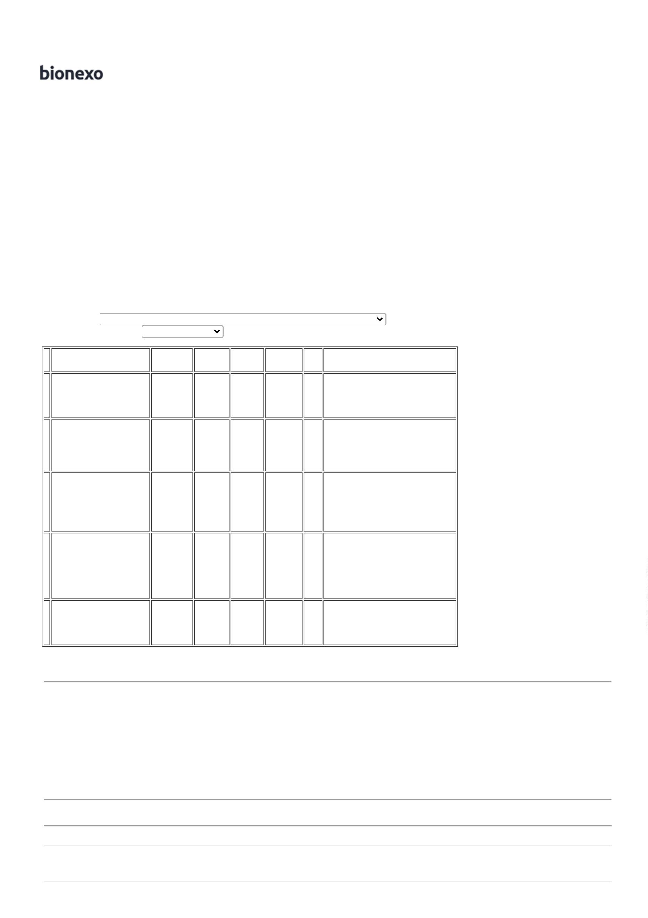

21/10/2022 15:37
Bionexo
FIO CIRUR. NYLON 5-0
C/ AG 2.5CM CORTANTE
-
> FIO NYLON 5-0 C/45
A 90CM
FIO NYLON
MONOF.CUTICULAR
PRETO 5-0 45CM
AG.2,5CM
NP54350,
COVIDIEN /
Danielly
Evelyn
Pereira Da
Cruz
AG1/2CIR.TRI.2.5A2.6CM
FIO CIRURGICO DE
NYLON PRETO N 5-0
COM 45 CM COM
-
DMI Material
Medico
Hospitalar Ltda
R$
R$
R$
115,2000
1
6686
-
ENV
null
-
48 Unidade
2,4000 0,0000
AGULHA 1/2 CIRCULO
TRIANGULAR DE 2.5 A
.6 CM EMBALAGEM PGC
E/OU ALUMINIZADA E
21/10/2022
15:04
POLYSUTURE
2
REG. MS (CUTICULAR). -
UNIDADE
SONDA P/ ASPIRACAO
TRAQUEAL
SILICONIZADA Nº 14
COM VALVULA - SONDA
P/ ASPIRAÇÃO
TRAQUEAL ESTERIL
SILICONIZADA Nº14;
ESTERIL, COM VALVULA
INTERMITENTE PARA
PRESSÃO NEGATIVA,
EMBALADA
;
1,3,4 e 5 -
Fornecedor não
respondeu pedido
de homologação.
- Fornecedor
não atende a
condição de
pagamento/prazo.
- Fornecedor
solicita
pagamento
antecipado.
SONDA
Danielly
Evelyn
ENDOTRAQUEAL
ASPIRACAO PVC
SEM VALVULA N14
4.7MMX50CM N/A
N/A - REF. 266276,
EMBRAMED
2
DMI Material
Medico
Hospitalar Ltda
Pereira Da
Cruz
R$
R$
R$
205,6500
7
8574
-
UN
null
150 Unidade
1,3710 0,0000
21/10/2022
15:04
6
INDIVIDUALMENTE.
UNIDADE
Total
Parcial:
R$
320,8500
1
98.0
Total de Itens da Cotação: 7
Total de Itens Impressos: 2
Programação
de Entrega
Preço
Unitário Fábrica
Preço
Valor
Total
Produto
Código
Fabricante
Embalagem Fornecedor
Comentário
Justificativa
Rent(%) Quantidade
Usuário
SONDA P/ ASPIRACAO
TRAQUEAL
SILICONIZADA N 12
C/VALVULA -> SONDA
ASPIRACAO TRAQUEAL
NO12 C/VALVULA -
SONDA DE ASPIRACAO
TRAQUEAL NR. 12 C/
VALVULA DE PRESSAO
NEGATIVA. PLASTICO
TRANSPARENTE E
;1 - Fornecedor
não respondeu
pedido de
homologação. 2 -
Fornecedor não
atende a
Danielly
Evelyn
Pereira Da
Cruz
SONDA DE
ASPIRACAO
TRAQUEAL NR. 12
COM VALVULA,
BIOBASE
LOGMED
DISTRIBUIDORA
E LOGISTICA
HOSPITALAR
EIRELI
FLEXIVEL. EXTREMO
DISTAL C/ NO MINIMO
R$
R$
R$
68,8000
6
8572
-
PACOTE
null
80 Unidade
0,8600 0,0000
0
3 FUROS. EXTREMO
PROXIMAL DE PVC
21/10/2022
condição de
pagamento/prazo.
1
5:04
CONECTADO A SONDA
C/ ORIFICIO DE
CONEXAO E SAIDA DE
SECRECAO
ESTERILIZADO A OXIDO
DE ETILENO. EMB P. G. C
REG MS - EMBALADA
INDIVIDUALMENTE.
UNIDADE
Total
Parcial:
R$
68,8000
8
0.0
Total de Itens da Cotação: 7
Total de Itens Impressos: 1
Programação
de Entrega
Preço
Unitário Fábrica
Preço
Valor
Total
Produto
Código
Fabricante
Embalagem Fornecedor
Comentário
Justificativa
Rent(%) Quantidade
Usuário
LANCETA DESC.
CORTANTE ESTERIL COM
DISPOSITIVO DE
LANCETA
UNIVERSAL
28G/1,5MM ROXA
C/200 TKL
MEDSAFE, TKL IMP.
E EXP. DE PROD.
MED. HOSP. LTDA
Danielly
Evelyn
Pereira Da
Cruz
Medilar
Importacao e
Distribuicao de
Produtos Medico
LANCETA
UNIVERSAL
28G/1,5MM
ROXA C/200
SEGURANCA -> DEVERA
R$
R$
R$
924,0000
2
CONTER DISPOSITIVO 19697
DE SEGURANÇA QUE
ATENDA A NR-32 E
PORTARIA 1748/2011 -
UNIDADE
-
CAIXA
-
7000 Unidade
0
,1320 0,0000
Hospitalares S/A TKL MEDSAFE
21/10/2022
15:04
LUVA DE
PROCEDIMENTO NAO
ESTERIL P -
CONFECCIONADA EM
LATEX NATURAL,
FORMATO ANATOMICO
COM ALTA
SENSIBILIDADE TATIL,
C/ BAINHA OU OUTRO
DISPOSITIVO CAPAZ DE
ASSEGURAR SEU AJUSTE
ADEQUADO, DE USO
UNICO, TEXTURA
;
1 E 3 -
LUVA
Fornecedor não
respondeu pedido
de homologação.
2 E 4 -
Fornecedor não
atende a
Danielly
Evelyn
Pereira Da
Cruz
PROCEDIMENTO
LATEX PEQUENA
C/100 (CA 29996)
DESCARPACK,
DESCARPACK
DESCARTAVEIS DO
BRASIL
LUVA
Medilar
Importacao e
CARTUCHO Distribuicao de
Produtos Medico
PROCEDIMENTO
LATEX PEQUENA
C/100 (CA
29996)
DESCARPACK
UNIFORME, BOA
R$
R$
R$
3
386
-
400 Caixa
ELASTICIDADE
RESISTENCIA A TRAÇÃO,
COMPRIMENTO MININO
DE 230 MM.
LUBRIFICADA COM COM
PO BIOABSORVIVEL,
ATOXICO, QUE NÃO
CAUSE QUALQUER DANO
AO ORGANISMO SOB
CONDIÇÕES NROMAIS
DE USOM. AMBI
12,2000 0,0000
4.880,0000
Hospitalares S/A
21/10/2022
15:04
condição de
pagamento/prazo.
DESTRA. DE ACORDO
COM NBR 13.392/95 E/
REGISTRO MS
Total
7400.0
R$
https://bionexo.bionexo.com/jsp/RelatPDC/relat_adjudica.jsp
2/3

21/10/2022 15:37
Bionexo
Parcial:
5.804,0000
Total de Itens da Cotação: 7
Total de Itens Impressos: 2
Programação
de Entrega
Preço
Unitário Fábrica
Preço
Valor
Total
Produto
Código
Fabricante
Embalagem Fornecedor
Comentário
Justificativa
Rent(%) Quantidade
Usuário
MASCARA
CIRURGICA TRIPLA
CAMDA COM
Danielly
Evelyn
Pereira Da
Cruz
MASCARA CIRURGICA
;1 e 2 -
Fornecedor não
respondeu pedido 0,0880 0,0000
de homologação.
Odontomed
Industria
Comercio Ltda
TRIPLA COM ELASTICO
DESCARTAVEL. -
UNIDADE
R$
R$
R$
5
29415
-
ELASTICO ,
PACOTE
null
20000 Unidade
1.760,0000
ODONTOMED
INDUSTRIA E
COMERCIO LTDA
21/10/2022
15:04
Total
Parcial:
R$
2
3
0000.0
0078.0
1.760,0000
Total de Itens da Cotação: 7
Total de Itens Impressos: 1
Total
Geral:
R$
8.311,2500
Clique aqui para geração de relatório completo com quebra de página
https://bionexo.bionexo.com/jsp/RelatPDC/relat_adjudica.jsp
3/3

